
АВТОНОМНОЕ НЕКОММЕРЧЕСКАЯ ОРГАНИЗАЦИЯ
ВЫСШЕГО ОБРАЗОВАНИЯ
«МОСКОВСКИЙ УНИВЕРСИТЕТ «СИНЕРГИЯ»
Факультет/Институт |  | Информационных технологий
 |  | (наименование факультета/ Института)
Направление/специальность |  | 09.02.07 Информационные системы и программирование
подготовки: |  | (код и наименование направления /специальности подготовки)
Форма обучения: |  | очная
 |  | (очная, очно-заочная, заочная)
.
Отчет по лабораторной работе № 1
на тему |  | Основы web-приложения и настройка среды
 |  |  |  | (наименование темы)
 |  | разработки JavaScript
по дисциплине |  |  | Разработка web-приложений на языке JavaScript
 |  |  |  | (наименование дисциплины)

Обучающийся |  | Пузанова Елизавета Дмитриевна
 |  | (ФИО)
Группа |  | ДБИ -281рсобф

Преподаватель |  | Солдатова Ольга Борисовна
 |  | (ФИО)

Москва, 2026
Лабораторная работа №1. Основы web-приложения и настройка среды разработки JavaScript
Цель работы – сформировать базовое понимание веб-приложения как инженерного объекта, роли JavaScript в архитектуре системы и принципов организации проекта, а также освоить настройку среды разработки и работу с GitHub.
Предметная область: Обращение в техническую поддержку.

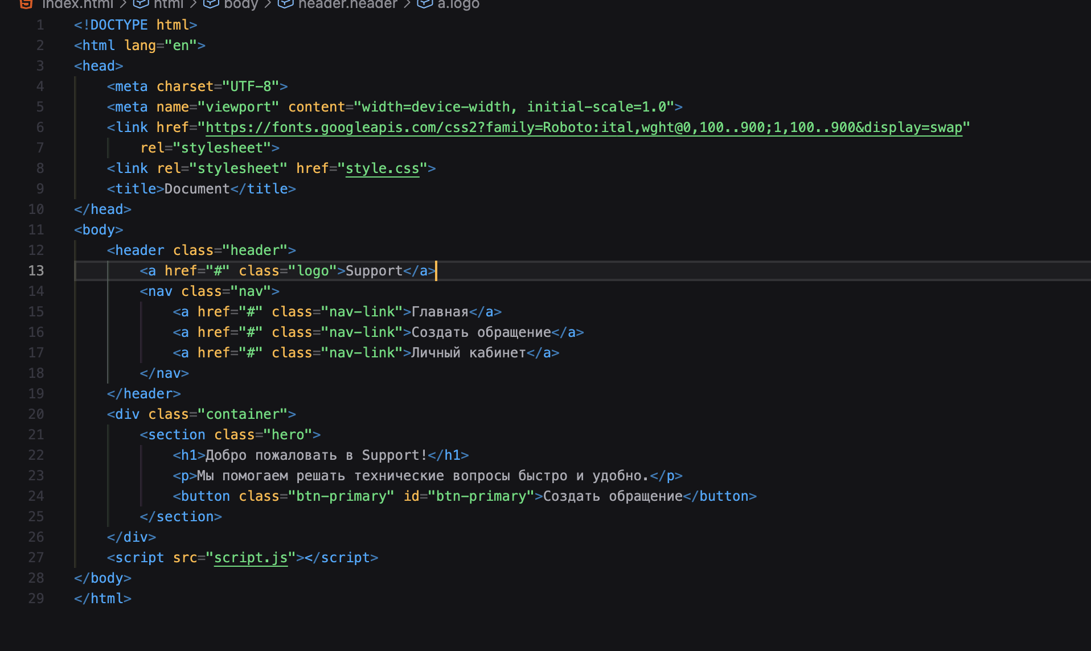
Рис. 1. Верстка

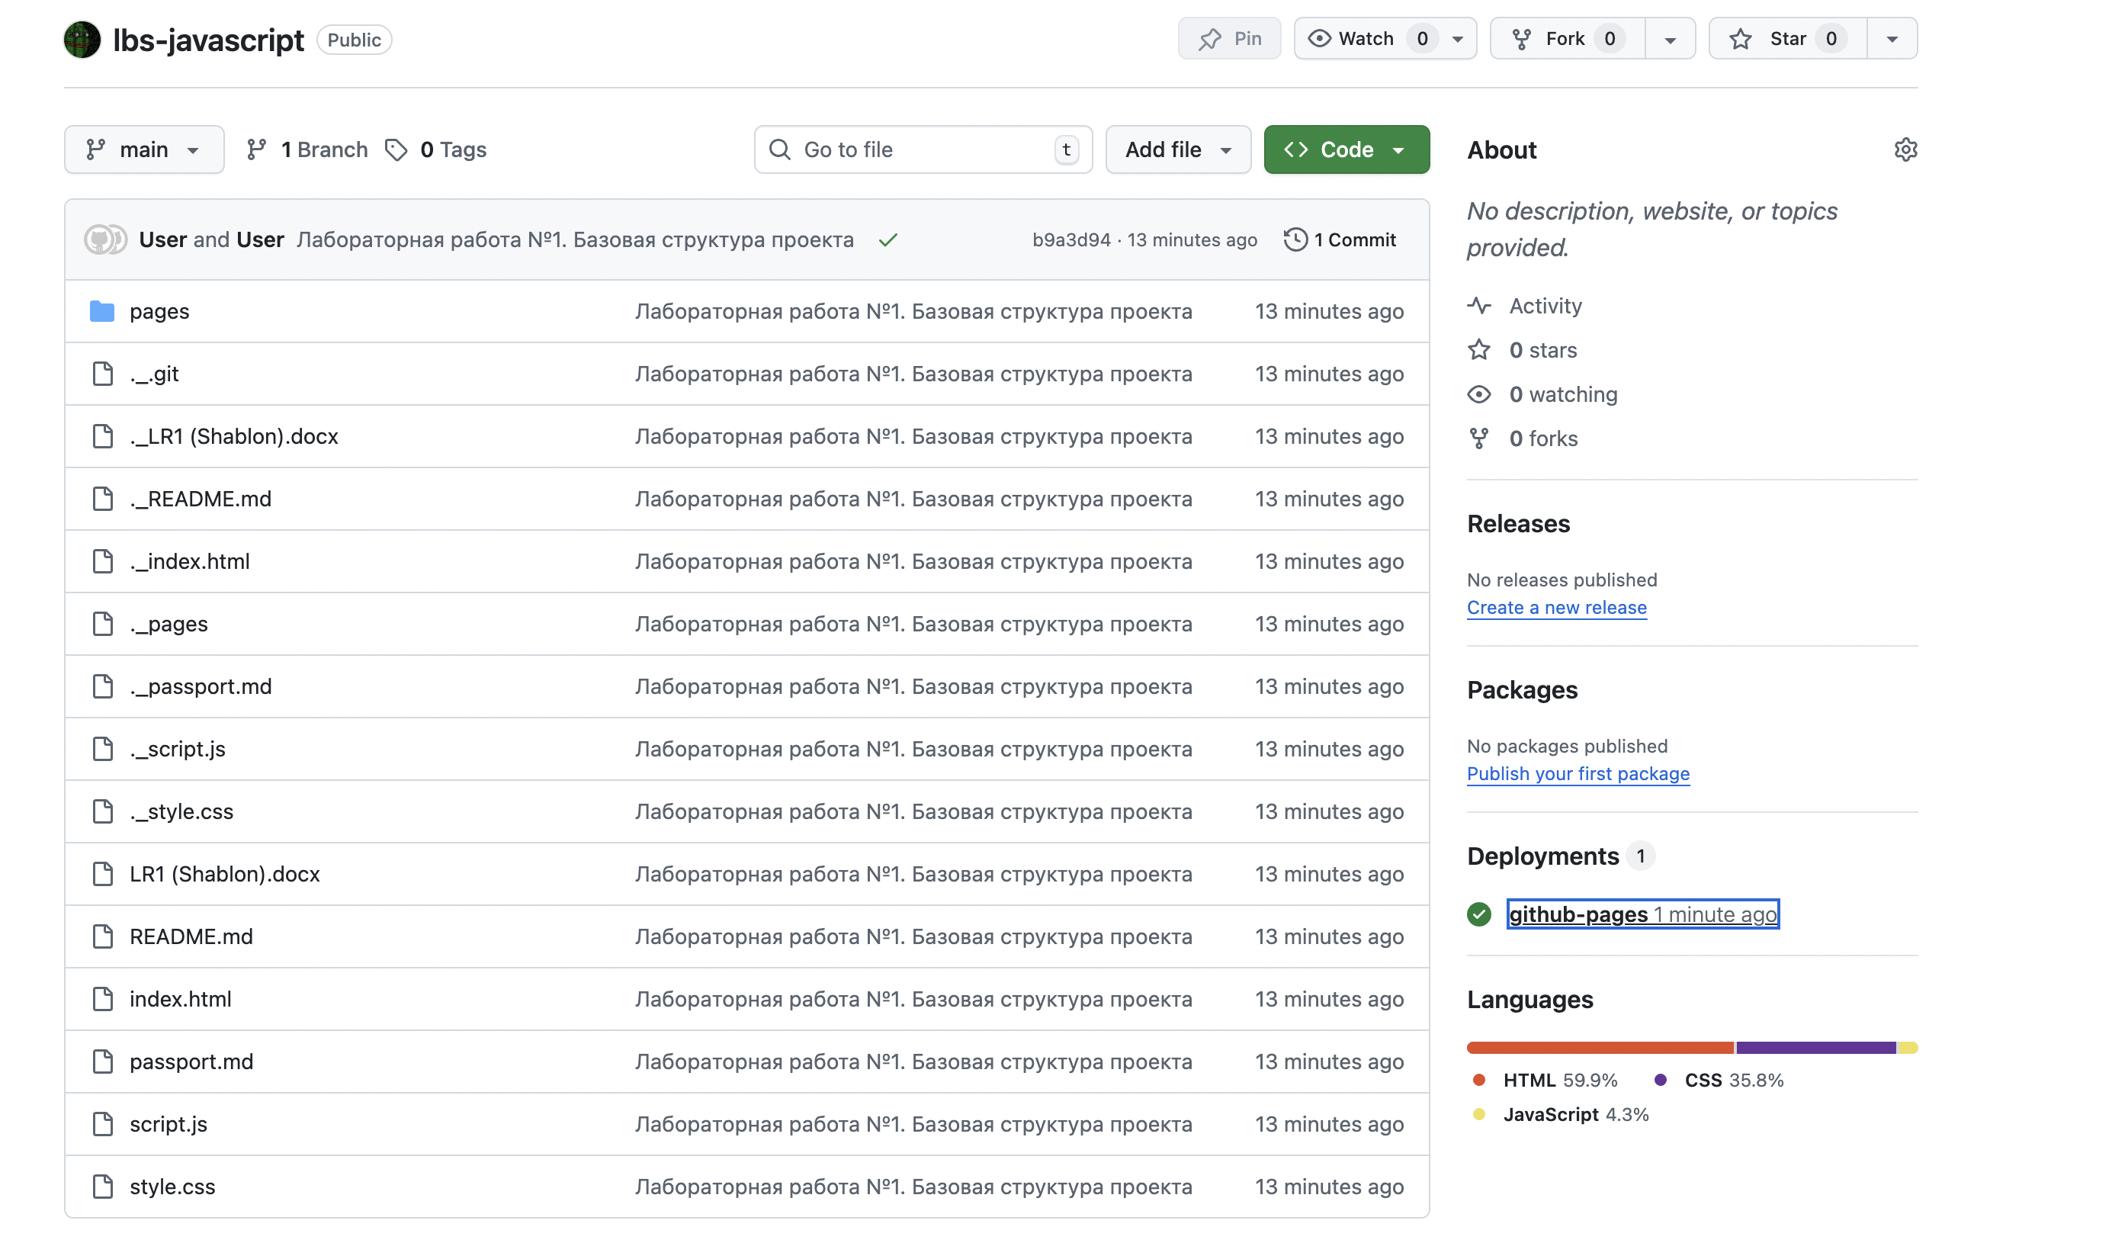
Рис. 2. Работа репозитория

Ссылка на репозиторий: https://github.com/MinimusBlog/lbs-javascript

Ответы на контрольные вопросы:
- Что такое web-приложение в контексте ИС?
Это программное приложение, доступное через веб-браузер, которое реализует бизнес-логику и взаимодействует с БД для обработки и хранения информации.
- Какую роль выполняет JavaScript?
Язык программирования, используемый для добавления динамического поведения и интерактивности на веб-сайте. Главная задача заключается в создании взаимодействия на стороне клиента, позволяя изменять содержимое страницы, обрабатывать события и отправлять запросы на сервер асинхронно.
- Почему важно разделять HTML, CSS и JS?
Разделение разметки, стилей и скриптов способствует улучшению структуры и читаемости кода. К примеру отделение ф-ций, модульность.
- Что такое паспорт предметной области и зачем он нужен?
Это текстовый документ, который фиксирует: название предметной области, назначение системы, пользователей системы, основные сущности, предполагаемые функции.
- Почему GitHub используется на раннем этапе?
Для единого хранилища проекта и для формирования портфолио.
- Что такое репозиторий?
Репозиторий – это хранилище проекта в системе контроля версий (СКВ), содержащий все файлы кода, ветки и историю изменения.
- Какие изменения фиксируются коммитом?
Фиксируются атомарные изменения, т.е. добавленные, измененные, удаленные файлы.
- Почему проект развивается в одном репозитории весь семестр?
Для фиксации результатов обучения.
- Чем учебное web-приложение отличается от «просто сайта»?
Простые сайты представляют собой статичные веб-ресурсы, которые отображают контент без какого-либо активного взаимодействия. Web-приложения, включают в себя функциональность, позволяющую пользователям взаимодействовать с контентом.
- Как эта лабораторная связана с последующими работами?
После построения базовой структуры проекта идет реализация логики дальнейшего функционала. В конечном итоге будет реализовано веб-приложение под конкретную предметную область.

Вывод:
В ходе лабораторной работы было выполнено следующее:
- Создана HTML-разметка и стили к ней;
- Создание простого действия в script.js;
- Создание репозитория;
- Добавление файлов в проект репозитория;
- Отправка изменений на GitHub;
- Описан файл PASSPORT.md.
Считаю, что полученный опыт пригодится для дальнейшего освоения дисциплины и последующее профессиональное применение полученных компетенций.

